

Plan para promover una socialización asertiva y cuidar el medio ambiente social en el grupo 2°G del Colegio de Bachilleres del Estado de Quintana Roo, Plantel Playa del Carmen, turno vespertino, semestre 2021A.

Elaborado por:

Yaneli Ythzel Alba García

Jorge Emilio Álvarez Kauil

Dulce Fernanda Bautista Gómez

Sariah Neiri Lopez Cruz

Rodolfo Ojeda Sandoval

David Sanluis Araóz.

Asesor de investigación: Profesor José Antonio Melo Blancas.

Materia: Ética II

**Índice**

**Introducción** ---------------------------------------------------------------------------------- 1

Antecedentes --------------------------------------------------------------------------------- 1

Planteamiento de la investigación -------------------------------------------------------- 1

Delimitación de la investigación ---------------------------------------------------------- 1

Justificación de la investigación ---------------------------------------------------------- 1

Objetivos de la investigación -------------------------------------------------------------- 2

**Capítulo I** ------------------------------------------------------------------------------------- 3

Hipótesis ------------------------------------------------------------------------------------- 3

Marco teórico de la investigación -------------------------------------------------------- 3

1.- Formas de comunicación -------------------------------------------------------------- 3

2.- El medio ambiente social -------------------------------------------------------------- 4

3.- Bioética ---------------------------------------------------------------------------------- 6

**Capítulo II** ------------------------------------------------------------------------------------ 9

Marco metodológico de la investigación ----------------------------------------------- 9

Tipo de investigación --------------------------------------------------------------------- 9

Composición muestral -------------------------------------------------------------------- 9

Criterios de inclusión muestral ---------------------------------------------------------- 9

Instrumentos y aplicación ---------------------------------------------------------------- 9

Caracterización ética de los instrumentos ---------------------------------------------- 10

Especificación de los instrumentos ------------------------------------------------------ 10

1.- Encuesta de reconocimiento del estatus en el que se encuentra el grupo de estudio ---------------------------------------------------------------------------------- 11

2.- Encuesta de probables soluciones al conflicto --------------------------------- 12

Resultados --------------------------------------------------------------------------------- 13

1.- Encuesta de reconocimiento del estatus en el que se encuentra el grupo de estudio ---------------------------------------------------------------------------------- 13

2.- Encuesta de probables soluciones al conflicto --------------------------------- 17

**Capítulo III** ---------------------------------------------------------------------------------- 21

Conclusiones y propuesta ---------------------------------------------------------------- 22

Fase uno --------------------------------------------------------------------------------- 22

Fase dos --------------------------------------------------------------------------------- 23

Fase tres --------------------------------------------------------------------------------- 24

**Glosario ---**----------------------------------------------------------------------------------- 25

**Anexos** --------------------------------------------------------------------------------------- 26

**Bibliografía ----**----------------------------------------------------------------------------- 27

**Introducción.**

**Antecedentes.**

Tras notar que algunos compañeros vieron su actividad reducida en el grupo hasta, en ciertos casos, dejar de interactuar con los demás, así como el reporte de alerta de nuestro profesor de ética, quien nos mencionó que ha habido situaciones de bullying y acoso en otros grupos del plantel; he ahí que decidimos investigar acerca de mejores formas para relacionarnos y así crecer, tanto grupal como individualmente.

**Planteamiento de la investigación.**

¿Qué plan se puede crear para promover que la socialización en el grupo 2°G, del Colegio de Bachilleres del estado de Quintana Roo, Plantel Playa del Carmen, sea asertiva y contribuya a un medio ambiente social sano?

**Delimitación de la investigación.**

En este estudio, se investigará al grupo 2°G, del Colegio de Bachilleres del Estado de Quintana Roo, Plantel Playa del Carmen; teniendo como contexto, los meses de mayo y junio del año 2021 y realizada de forma digital por las problemáticas presentadas a raíz de las medidas sanitarias impuestas por la pandemia mundial debido al virus SARS-CoV-2.

**Justificación de la investigación.**

El propósito de esta investigación es promover un plan para que las interacciones entre los individuos del grupo sean asertivas en todos los niveles y se establezca un medio ambiente sano; ya que un medio ambiente sano provee de seguridad, respeto, tranquilidad y buen ánimo a quienes lo conforman, y si las interacciones que se dan son asertivas, provoca el establecimiento de un marco de confianza y abre la posibilidad de resolver conflictos mediante el diálogo; por lo cual, el grupo 2°G del Colegio de Bachilleres del Estado de Quintana Roo, Plantel Playa del Carmen, se verá sumamente beneficiado al incluir una agenda de comportamiento basada en la asertividad y respetando la bioética en todos los ámbitos, estableciendo un marco de respeto y equidad que busque disminuir la agresión, aumentar la seguridad de sus conformantes y el buen desenvolvimiento personal y colectivo.

**Objetivos de la investigación:**

Objetivo general:

Promover un plan que contenga formas asertivas de comunicación en el grupo de estudio, identificando las actitudes que imposibilitan el desarrollo sano de las relaciones sociales de los individuos y comprendiendo la necesidad de un entorno escolar seguro y confiable.

Objetivos particulares:

* Comprender la necesidad de la comunicación asertiva en las relaciones sociales.
* Ahondar en el concepto de medio ambiente social y aplicarlo a las interacciones digitales y presenciales.
* Aprender sobre la bioética y su relación con la asertividad.
* Identificar las actitudes negativas en el grupo de estudio.
* Conocer las propuestas de los individuos del grupo de estudio.
* Crear un plan para que, en conjunto con el grupo de estudio, se establezca un ambiente de armonía, aceptación y confianza.
* Promover el plan creado para difundir su importancia y su implementación.

**Capítulo I**

**Hipótesis.**

El plan para lograr una socialización asertiva toma en cuenta las propuestas del grupo de estudio y cumple con los lineamientos bioéticos, así como con las características de un medio ambiente social sano.

**Marco teórico de la investigación.**

La investigación gira en torno a la problemática social que se vive en la comunidad escolar y en específico al grupo 2°G del Colegio de Bachilleres del Estado de Quintana Roo, Plantel Playa del Carmen, la cual es la necesidad de fomentar la comunicación asertiva, de forma que en el grupo se establezca un ambiente de convivencia sana, donde todos podamos sentirnos cómodos y expresar libremente nuestras ideas.

1.-Formas de comunicación.

Existen varios tipos de comunicación, con los cuales podemos expresar a los demás nuestras ideas y sentimientos; sin embargo, estos tipos de comunicación son diferentes entre sí y suponen formas de relacionarse muy distintas.

**La comunicación agresiva.**

Castanyer (2014) lo define de la siguiente forma: ≪Defiende en exceso los derechos e intereses personales, sin tener en cuenta los de los demás.≫

Se caracteriza por actitudes dominantes, groseras y engreídas, siendo un estilo comunicativo que humilla a los demás individuos; además vive con una postura tensa, sus posturas son tajantes y mantiene un modo defensivo. (Castanyer, INAPES; 2014, s.f.)

Aunado a ello, Spencer Rathus (1982) citado en (Armas y Castillo, 2018) apunta que ≪La pelea, la acusación y amenaza son ejemplos de comportamiento agresivo, y suele aparecer después de un momento de ira y de capacidad para controlarse.≫

**La comunicación pasiva.**

La comunicación pasiva, por el contrario, respeta el derecho de los demás, pero no el suyo; sus actitudes reflejan inferioridad e inseguridad, provocando que los individuos sean frecuentemente pisoteados, incomprendidos y desarrollen altos niveles de resentimiento, así como altos niveles de irritabilidad. (Castanyer, INAPES; 2014, s.f.)

Caballo (2005) y Van-Der-Hofstadt y Gómez (2006) citados en (Miranda, 2015) explican que las personas que recurren a formas de comunicación pasiva no tienen un alta estima propia, piensan que el deseo de los demás debe imperar sobre el suyo y que esta condición es fundamental para la socialización con las personas.

**La comunicación asertiva.**

La comunicación asertiva tiene la capacidad de autoafirmar los propios derechos, sin dejarse manipular y sin manipular a los demás, respetando el derecho propio como el ajeno; por ello, es una habilidad social muy útil para mantener lazos sociales sanos, siendo la capacidad de ser asertivo una de las habilidades más importantes. (Castanyer, 2014)

Ser asertivo supone tener autoconocimiento y autocontrol para saber cómo reaccionar dependiendo de la situación establecida, imponiendo límites claros a nuestro actuar y poder comportarnos debidamente con los demás individuos. (Bishop, 2000 citado en Miranda, 2015)

La asertividad en un grupo permite discrepar con propiedad, expresar desacuerdos con educación y superarlos, alcanzando acuerdos mutuos y resultados que satisfacen a todas las partes; permite crear un ambiente de trabajo agradable y seguro, donde la voz de una sola persona no dictamina completamente el actuar de un grupo y por consiguiente, existe multiplicidad de opiniones de la cual crear consenso y guiar sus movimientos. (Pérez, s.f.)

Es así que esta investigación está coordinada a fomentar un trato asertivo entre los habitantes del grupo social; para esto es necesario conocer el significado de bioética, ya que así podemos relacionarlo de forma correcta con la asertividad y comprender la relación tan estrecha que hay entre estos dos conceptos.

2.- El medio ambiente social.

El medio ambiente social un tema realmente nuevo en los ámbitos de estudio; (Barnett y Casper, 2001) lo plantean así en un concreto artículo publicado en la prestigiosa American Journal of Public Health, donde comentan que los entornos sociales humanos abarcan el entorno físico inmediato, la relaciones sociales y entornos culturales dentro de los cuales grupos definidos de personas funcionan e interactúan.

Es así que el desarrollo de un entorno social va desde una correcta infraestructura construida, hasta las relaciones interpersonales que se llegan a desenvolver. Entre ellos hay múltiples características y fenómenos más puntuales que afectan al individuo y su capacidad de despliegue intelectual y social

(Balsells, 2006; Caballo, 2002; CASEL, 2013; Segura, Expósito & Arcas, 1999; Trianes, Muñoz y Jiménez, 2000; Vallés-Arándiga & Vallés-Tortosa, 2000). Citados en (Vega, Delgado y García, 2018) refieren que es los comportamientos sociales poco asertivos pueden mejorarse a través de programas socioeducativos y de orientación tanto en instituciones formales como no formales de enseñanza, siendo tan necesario como el resolver problemas como la desventaja social.

El entorno social en el que habitan individuos en desarrollo intelectual y social, es bastante importante para comprender el tipo de comportamiento con el que se relacionan estos individuos; siendo un ambiente de problemas, desatención, acoso y exclusión el que genera individuos propensos a comportamientos no asertivos. (Melendro, De-Juanas & Rodríguez, 2017) citado en (Vega, Delgado y García, 2018)

**La contaminación.**

≪Podemos hablar de contaminación cuando en un entorno ingresan elementos o sustancias que normalmente no deberían estar en él y que afectan el equilibrio del ecosistema.≫ (EAFIT, s.f.)

En la gestión urbana se debe tomar conciencia de que no podemos actuar sobre uno de los elementos, por ejemplo, la vialidad o el espacio público, sin afectar a otros, como la cohesión social (Petit, 2014). Entonces es necesario visibilizar aquellos elementos contaminantes que afectan negativamente a las interacciones que se dan entre los individuos.

Los tipos de contaminación que podrían estar presentes en el espacio de trabajo cotidiano son los siguientes:

**Contaminación visual.**

El exceso de imágenes brillosas, la basura y la suciedad son elementos que generan sobre estímulos dañinos por ser imágenes agresivas e invasivas, son paisajes desagradables a la vista y deprimen a quienes cohabitan en los espacios donde estos están presentes. (Pérez y Cruz, 2019)

**Contaminación acústica o auditiva.**

Es aquella que genera niveles de ruido por encima de lo establecido como saludable; en México el límite está definido en 65 decibeles, sin embargo, un solo automóvil genera por lo menos 70 decibeles de ruido, por lo cual es un gran problema en las sociedades urbanas; el exceder este límite de ruido puede provocar disminución del bienestar general, aumento de la irritabilidad y pérdida de concentración. (Gutiérrez, 2021)

En un ambiente de trabajo controlado es esencial tener la menos contaminación posible, así se potencian las habilidades de todos los integrantes y el comportamiento asertivo entre estos.

3.- Bioética.

La Secretaría de Salud [SSA] y el Centro del Conocimiento Bioético [CCB] (2015), aluden a la Comisión Nacional de Bioética para definir este término, siendo que:

Para la Comisión Nacional de Bioética, es la rama de la ética aplicada que reflexiona, delibera y hace planteamientos normativos y de políticas públicas para regular y resolver conflictos en la vida social, especialmente en las ciencias de la vida, así como en la práctica y en la investigación médica que afectan la vida en el planeta, tanto en la actualidad como en futuras generaciones.

La bioética está encaminada a salvaguardar ciertos principios que definen, delimitan y orientan el uso aplicado de la ética en función de proteger la vida; Gracia (1989) citado en (Yunta, 2010) fundamenta los principios bioéticos y les dota de jerarquía, los de primer nivel gozando de un carácter absoluto y los de segundo nivel acarreando la obligación moral de trabajar en función de la plenitud personal.

**Primer nivel:**

*Principio de no maleficencia.* Argumenta el respeto a la vida humana no haciéndole daño.

*Principio de justicia.* Principio que exige tratar a todos con la misma consideración, sin hacer discriminaciones. Tiene en cuenta que la vida y la salud son bienes no sólo personales, sino también sociales, por lo que pretende conseguir el bien social, refiriéndose a la sociedad en general, teniendo en cuenta la equidad que lleva a proteger a los más desfavorecidos.

**Segundo nivel:**

*Principio de beneficencia.* Busca el beneficio del sujeto a través de los medios más objetivos posibles.

*Principio de autonomía.* Principio que busca el respeto a la libertad y responsabilidad del sujeto para que decida lo que es bueno para él y lo que realmente le complace.

La bioética pretende cumplir con los principios ante mencionados, aunque el uso de estos, si bien no es completamente exclusivo de las sociedades europeas, sí que están más que predefinidos para estas; por lo cual, para la región latinoamericana donde la desigualdad, la discriminación de múltiples índoles y la inaccesibilidad a servicios en una gran parte de la población, hacen que los principios bioéticos tengan que adoptar un carácter más social y obviamente alineados con los cuatro principios esenciales (Yunta, 2010) , por ejemplo:

* El bienestar común.
* La sociabilidad y solidaridad.
* Aprecio a la diversidad.
* Desarrollo sostenible.
* Participación ciudadana.

La bioética no es solo un código deontológico, sino una imprescindible herramienta que posibilita que nuestros semejantes se realicen a plenitud como personas, sobre la base de la convivencia con todas las especies y desarrollo de las ciencias para bien de la vida misma y el futuro de nuestra civilización. (Striendinger, 2016)

Por tanto, la asertividad está dotada de claros tintes bioéticos, ya que busca la solidaridad y desarrollo entre individuos manteniendo intacta la integridad de los mismos. El comportamiento asertivo tiene su relación en los principios bioéticos, en la capacidad de visualizar un desarrollo positivo común, respetando los derechos mutuos y el libre actuar de los demás individuos de la población.

**Capítulo II**

**Marco metodológico de la investigación.**

**Tipo de investigación.**

Este es un estudio explicativo, cuasiexperimental, realizado al grupo 2°G del Colegio de Bachilleres del Estado de Quintana Roo durante el mes de mayo de 2021.

**Composición muestral.**

El estudio se realizó mediante una encuesta aplicada a 21 personas (veintiún personas) pertenecientes al 2°G del Colegio de Bachilleres del Estado de Quintana Roo, constituyendo el

48.8% de la plantilla de alumnos registrados en el segundo semestre del curso escolar 2021A.

**Criterios de inclusión muestral.**

* Alumnos inscritos en el curso escolar 2021A en el Colegio de Bachilleres del estado de Quintana Roo, Plantel Playa del Carmen.
* Alumnos de entre 15 y 17 años de ambos sexos.
* Alumnos que participaron voluntariamente.

**Instrumentos y aplicación.**

Se utilizaron dos instrumentos de investigación para recolectar datos durante este estudio, los cuales poseen las siguientes características:

1.- Encuesta de reconocimiento del estatus en el que se encuentra el grupo de estudio.

Ésta contó con un total de ocho cuestionamientos de naturaleza cerrada y con opciones múltiples de respuesta, se hicieron preguntas entorno a la situación actual de las relaciones interpersonales del grupo, así como el comportamiento habitual de los individuos; todas las preguntas y se hicieron con la condición de ser obligatorio responderlas y sin un tiempo límite.

La encuesta se realizó mediante la plataforma web Formularios de Google, donde mismamente se resolvió, creando un enlace para su resolución con una herramienta proporcionada por la misma plataforma. Este enlace se publicó en un grupo creado en la plataforma digital de comunicación vía mensajería instantánea WhatsApp y estuvo disponible hasta las 18:00 horas del día domingo 9 de mayo de 2021.

2.- Encuesta de probables soluciones al conflicto.

Ésta contó con un total de cuatro cuestionamientos de naturaleza cerrada y con opciones múltiples de respuesta, se hicieron preguntas respecto a las formas predilectas de resolución de conflictos, así como las actitudes adecuadas que esperan estos mismos; todas las preguntas se hicieron con la condición de ser obligatorio responderlas y sin un tiempo límite.

La encuesta se realizó mediante la plataforma web Formularios de Google, donde mismamente se resolvió, creando un enlace para su resolución con una herramienta proporcionada por la misma plataforma. Este enlace se publicó en un grupo creado en la plataforma digital de comunicación vía mensajería instantánea WhatsApp y estuvo disponible hasta las 18:00 horas del día domingo 9 de mayo de 2021.

**Caracterización ética de los instrumentos.**

En todo momento se tomaron en cuenta los principios éticos y bioéticos de confidencialidad, anonimato, respeto a la dignidad que merece por ser un ser humano, el principio de no maleficencia y el principio de beneficencia; también, el hecho de presentar la encuesta se dejó a libre consideración de los individuos.

Es por esto que los instrumentos de investigación, así como las posibles soluciones al conflicto de base, cumplen y cumplirán con los lineamientos bioéticos antes descritos, promoviendo de forma no autoritaria e inclusiva, un comportamiento asertivo entre los individuos del grupo de estudio.

**Especificación de los instrumentos.**

En este apartado se hablará de las características específicas de los instrumentos aplicados en esta investigación, los cuales son los siguientes:

* Cuestionamientos aplicados.
* Incisos de respuesta ofrecidos.
* Argumentación de las preguntas.

Así podremos comprender qué preguntas se hicieron y con qué fin se aplicaron.

1.- Encuesta de reconocimiento del estatus en el que se encuentra el grupo de estudio.

Se hicieron los siguientes cuestionamientos y se ofrecieron las siguientes respuestas.

1. ¿Te has acoplado con tus compañeros del 2°G?
   * Completamente sí.
   * Un poco.
   * Completamente no.
2. ¿Consideras que las formas de relacionarse de tus demás compañeros son las adecuadas?
   * Completamente sí.
   * Un poco.
   * Completamente no.
3. ¿En alguna ocasión has pasado por el rechazo de tus compañeros al momento de expresar tus opiniones?
   * Cada que expreso mis opiniones.
   * Alguna vez ha pasado.
   * Un poco.
   * Completamente no.
4. ¿En algún momento te has sentido agredido o menospreciado por alguno de tus compañeros?
   * Completamente sí.
   * Un poco.
   * Completamente no.
5. ¿Te gustaría tener una mejor convivencia con tus compañeros de clase?
   * Completamente sí.
   * Un poco, todavía no me he adaptado bien.
   * Completamente no.
6. Menciona la frecuencia en las que hay problemas dentro del grupo.
   * Frecuentemente.
   * Esporádicamente.
   * Han pasado en ciertos casos aislados.
   * Nunca.
7. ¿Con qué frecuencia se suscitan comportamientos no asertivos?
   * Frecuentemente.
   * Esporádicamente.
   * Han pasado en ciertos casos aislados.
   * Nunca.
8. ¿Suele haber acciones para atenuar o erradicar conductas nocivas?
   * En todos los casos.
   * En algunos casos aislados.
   * Raramente.
   * Nunca.

Las preguntas a), b) y e) refieren a percepciones y sentimientos personales a con las demás personas; las preguntas c) y d) tienen como objetivo el detectar si existen actitudes no asertivas y si estas han afectado al encuestado; por último, los incisos f), g) y h) están planteados en función de conocer la frecuencia de comportamientos poco saludables en el entorno.

2.- Encuesta de probables soluciones al conflicto.

Se hicieron los siguientes cuestionamientos y se ofrecieron las siguientes respuestas.

a) En el grupo 2°G falta:

* + Respeto.
  + Confianza.
  + Tolerancia.
  + Ninguna de las anteriores.

1. ¿Crees que el grupo 2°G es un grupo unido?
   * Totalmente.
   * Algunas veces.
   * Nunca
2. ¿Cómo crees que tu grupo puede ser más unido?
   * Haciendo actividades didácticas de inclusión.
   * Dialogando acerca de gustos comunes.
   * Apoyándose aún más en los compañeros a la hora de realizar las actividades escolares.
   * De ninguna forma.
3. La forma para crear una convivencia sana bajo tu convicción es:
   * Ignorar a los individuos con actitudes molestas.
   * Reglas estrictas de comportamiento.
   * Llamar la atención frente a estos comportamientos y encauzar al orden.
   * Reportar a las autoridades escolares.

En el inciso a) el encuestado tiene la libertad de elegir una o más opciones, particularidad que sólo posee ese inciso en la totalidad de los instrumentos y está pensando en función de las actitudes carentes en el grupo de estudio; los incisos b) y c) tienen como objetivo detectar la unidad en el grupo y las formas para mejorarla, siendo la última con un enfoque selectivo de acuerdo a su pensamiento; el inciso d) cierra el cuestionario con un cuestionamiento que recurre a la percepción subjetiva del encuestado.

**Resultados.**

Los resultados de las encuestas aplicadas y su análisis simple.

1.- Encuesta de reconocimiento del estatus en el que se encuentra el grupo de estudio.

1. ¿Te has acoplado con tus compañeros del 2°G?

48

%

28

%

24

%

Un poco.

Completamente sí

Completamente no.

Casi la mitad del grupo de estudio no se ha terminado de integrar al grupo escolar, mientras que en proporciones similares están los que sí se han integrado y los que no.

1. ¿Consideras que las formas de relacionarse de tus demás compañeros son las adecuadas?

0

2

4

6

8

10

12

14

Un poco.

Completamente sí.

Completamente no.

El 57% del grupo de estudio las identifica como medianamente correctas, mientras que sólo 2 personas -equivalente al 9.5% del grupo de estudio-, identificaron como completamente incorrectas las formas de relacionarse en el grupo escolar.

1. y d) ¿En alguna ocasión has pasado por el rechazo de tus compañeros al momento de expresar tus opiniones?, ¿En algún momento te has sentido agredido o menospreciado por alguno de tus compañeros?



2

1

17

11

2

6

0

3

d)

c)

0

5

10

15

20



Alguna vez ha pasado.



Un poco.



Completamente no.



Cada que expreso mis

opiniones/Sí.

Un poco más de la mitad del grupo de estudio respondió que jamás se han rechazado sus opiniones, por su parte, seis de las veintiún personas mencionan que alguna vez ha ocurrido, tres han sentido que se les ha rechazado un poco en alguna ocasión y sólo una expresa que es cada vez que intenta participar; pero la estadística de personas que no se han sentido agredidas, de las que no han sido rechazadas, aumenta un 35.2% (6 personas); sin embargo, aumentó al doble el número de personas que se han sentido agredidas, de las que mencionan haber sido rechazadas cada vez que expresan sus opiniones.

* 1. ¿Te gustaría tener una mejor convivencia con tus compañeros de clase?



Totalmente.

,

14

,

67

%

Un poco, todavía

no me he

adaptado bien.

,

4

,

19

%

Realmente no.

,

3

,

14

%



Totalmente.



Un poco, todavía no me he adaptado bien.



Realmente no.

A dos tercios de la población encuestada le gustaría mejorar su relación con sus compañeros de clase, sólo 3 personas se sienten conformes con su relación con los compañeros.

* 1. Menciona la frecuencia en las que hay problemas dentro del grupo.

0

1

2

3

4

5

6

7

8

9

Nunca.

Han pasado en ciertos casos aislados.

Esporádicamente.

Frecuentemente.

Ocho de veintiún personas mencionan que ha habido algunos altercados, mientras que siete los califica como esporádicos; por su parte, la misma cantidad de personas respondió que son frecuentes o que nunca se suscitan problemas.

g) ¿Con qué frecuencia se suscitan comportamientos no asertivos?

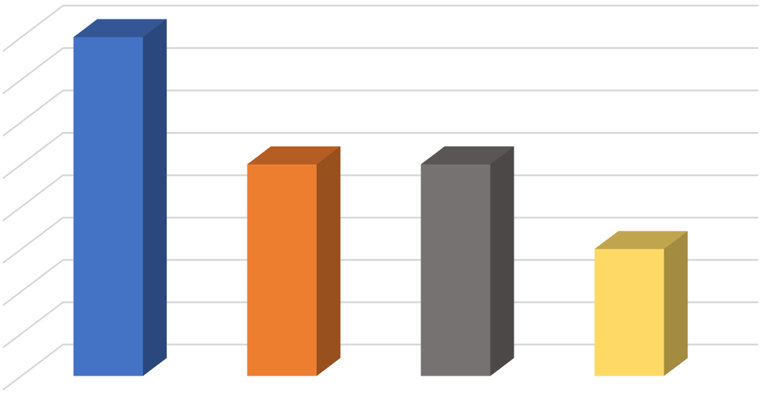

0

1

2

3

4

5

6

7

8

Han pasado en

ciertos casos

aislados.

Esporádicamente.

Nunca.

Frecuentemente.

h) ¿Suele haber acciones para erradicar conductas nocivas?

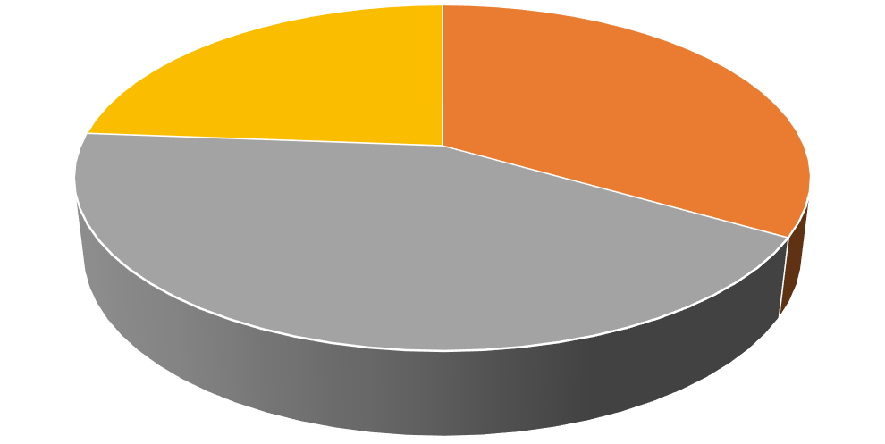

0

7

9

5

Siempre.

En algunos casos aislados.

Raramente.

Nunca.

Casi el 42.8% de los encuestados respondió que raramente se toman acciones para contrarrestar las actitudes negativas, y es de resaltar que ningún encuestado respondió que en todas las ocasiones se toman medidas.

2.- Encuesta de probables soluciones al conflicto.

1. En el grupo 2°G falta:

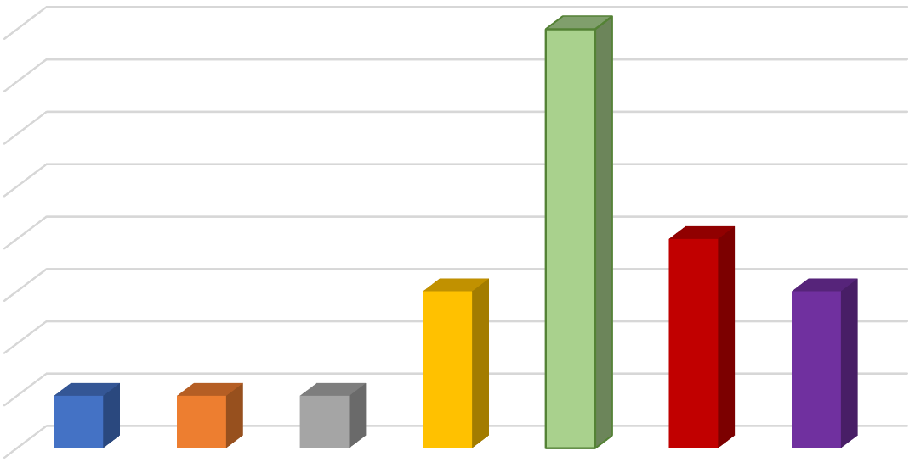

0

1

2

3

4

5

6

7

8

Respeto y

confianza.

Respeto y

tolerancia.

Confianza y

tolerancia.

Respeto.

Confianza.

Tolerancia.

Ninguna de

las

anteriores.

Para la mayoría de encuestados, falta confianza en el grupo escolar; además la tolerancia es otro que figura alto, al ser respondido por 5 personas encuestadas.

1. ¿Crees que el grupo 2°G es un grupo unido?

10

11

0

Totalmente

Algunas veces.

Nunca

Once de los veintiún individuos encuestados respondieron que sólo en algunas ocasiones el grupo escolar es unido, mientras que los diez restantes aseguran que es un grupo totalmente unido.

1. ¿Cómo crees que tu grupo puede ser más unido?

0

5

10

15

20

25

Haciendo actividades didácticas de inclusión.

Dialogando acerca de gustos comunes.

Apoyándose aún más en los compañeros a la hora de realizar las actividades escolares.

De ninguna forma.

Diez de los veintiún alumnos encuestados mencionaron que hacer actividades didácticas aumentaría la cohesión en el grupo; otra forma propuesta por nueve personas es dialogar acerca de temas que se tengan en común y sólo dos individuos contestaron que no habría forma para que el grupo se una más.

1. La forma para crear una convivencia sana bajo tu convicción es:



10

6

4

1



Ignorar a los individuos con actitudes molestas.



Reglas estrictas de comportamiento.



Llamar la atención frente a estos comportamientos y encauzar al orden.



Reportar a las autoridades escolares.

La gran parte de los alumnos encuestados está de acuerdo en solamente ignorar a aquellas personas que manifiesten actitudes nocivas; seis de veintiún encuestados respondieron que están de acuerdo en aplicar reglas estrictas de comportamiento en el grupo; cuatro cuestionados prefieren que se llame la atención a los compañeros con comportamientos no asertivos y encauzar al orden social; y sólo un individuo propone que estos comportamientos sean reportados a las autoridades escolares.

**Capitulo III**

**Conclusiones y propuesta.**

Tras conocer los resultados experimentales y analizarlos, podemos concluir los siguientes postulados:

* + Casi la mitad del grupo de estudio no se ha acoplado de forma total a este y eso corresponde a que poco menos de la mitad cree que sólo en ciertos momentos el grupo es unido.
  + Al 67% del grupo le gustaría ser parte de un grupo más unido y el 47% del grupo de estudio está de acuerdo con realizar actividades didácticas para conocernos mejor y avanzar en la confianza grupal.
  + Confianza es uno de los factores que hace falta en el grupo escolar y haciendo las actividades didácticas se puede avanzar en este factor.
  + Tolerancia es otro valor faltante en el grupo y debemos aprender a escuchar las opiniones de los demás; ya que seis de veintiún personas han respondido que se sienten un poco rechazados al comunicar sus opiniones y tres mencionan que en alguna ocasión lo experimentaron.
  + Pocas personas manifiestan que han sido agredidos o menospreciados en el grupo; casi un 81% de los encuestados respondieron negativamente a este cuestionamiento
  + Pocas personas identifican problemas recurrentemente, se suelen dar en casos aislados, así como las actitudes no asertivas, y sólo en unos cuantos se toman medidas para apaciguar las actitudes no asertivas.
  + Ignorar a los individuos que tienen actitudes no asertivas es la medida más popular; otras medidas más elaboradas, como el imponer reglas estrictas de comportamiento o llamarles la atención y encauzar al orden social, tuvieron un apoyo mediano; reportar los problemas a las autoridades escolares es la opción menos votada, los alumnos no están de acuerdo en que la institución se inmiscuya en el tipo de problemas o actitudes que se denotan en el grupo.

Tomando en cuenta las conclusiones anteriormente escritas, se puede crear un plan para que el grupo de estudio en conjunto pueda sobreponerse a los problemas, trabajar de manera colaborativa, relacionarse de forma asertiva y prosperar como grupo social y como individuos.

Este plan debe de crearse en conformidad de los principios bioéticos aplicados a las relaciones sociales y a los lineamientos medioambientales, mismos que tienen uso en la comunicación asertiva, también, por la situación epidemiológica, es necesario respetar las restricciones impuestas por las medidas de contención pandémica; por lo cual, respetando los principios bioéticos, recogiendo las necesidades del grupo social y siguiendo las recomendaciones de sana distancia impuestas por la pandemia vigente de SARS-CoV-2, nace la siguiente propuesta:

El plan de nombre “*Plan para establecer una comunicación asertiva en el grupo 2°G”* hará énfasis en tres principios básicos: la inclusión, el respeto y la solidaridad.

*La inclusión.* Recoge la importancia de incluir a todas las personas que conforman el grupo social y sin distinciones de ningún tipo, creando un ambiente seguro y de confianza para los individuos.

*El respeto.* Respetar a todo compañero, sin importar distinciones de ningún tipo, es la piedra angular de la comunicación asertiva.

*La solidaridad.* Como conformantes de un grupo social, el ser solidarios nos abre las posibilidades de alcanzar metas y objetivos comunes, así como también nos brinda la confianza para otorgar y recibir conocimiento mutuo.

El *Plan para establecer una comunicación asertiva en el grupo 2°G* se empleará en tres fases; mismas que tienen protocolos de acción propios.

**Fase uno.**

La fase uno está caracterizada por permear la confianza en el grupo escolar, planteando actividades didácticas que permitan la interacción asertiva, así podremos conocernos mejor y ganar la confianza necesaria para lograr un intercambio social fluido.

Algunas de estas actividades pueden ser:

* Realizar juegos de rol en el chat de grupo.
* Charlar de un tema central y de interés común.
* Jugar a videojuegos multijugador en línea.
* Charlar acerca de intereses propios sin ser intrusivos.

Para lograr que este intercambio sea fructífero, el medio ambiente debe de ser sano, es por ello que se impondrán unas ligeras recomendaciones para que la convivencia no se vea afectada; estas son las siguientes:

* Procura estar en un ambiente tranquilo.
* Ten a la mano agua para estar hidratado.
* Si se está en un ambiente ruidoso y no se puede controlar, trata de que tus interacciones que requieran micrófono encendido sean breves.
* En el chat de grupo, evita enviar mensajes que no aporten a la actividad o que sean de contenido poco relevante.
* Sé respetuoso y maneja un tono cortés en todas las interacciones que hagas en el grupo.

Es importante recordar que es deber común el integrar a todos los compañeros posibles y practicar la tolerancia hacia las ideas ajenas.

**Fase dos.**

La fase dos, constatada la fase uno y con la confianza establecida en el grupo escolar, debe iniciar. Comprende el establecimiento de normas de conducta que regulen los comportamientos no asertivos que puedan presentarse; estás reglas se abstienen de ser imperativas –para no lacerar el principio de autonomía– y están sujetas a modificaciones, no poseen carácter retroactivo y velan por el bienestar común del grupo escolar.

Con el procedimiento propuesto se propone combatir estas actitudes nocivas y la contaminación del entorno social, ya que al suscitarse un comportamiento no asertivo se procederá de la siguiente forma.

1. Se dejará pasar sin resaltar el suceso, si es que no agrede de forma directa a un compañero; de lo contrario, se debe de actuar directamente conforme al punto dos.
2. Al reiterarse el suceso (o tratarse de una agresión directa), es acreedor a una llamada de atención por parte de la jefa de grupo y se encauzará a mantener el orden grupal.
3. Si después de actuar conforme el paso dos, el comportamiento se reitera, en ese momento se tomarán las medidas pertinentes en conjunto con las autoridades escolares.

**Fase tres.**

La última fase hace uso de lo establecido en las otras dos, aquí se crean los mecanismos para el apoyo académico que los compañeros requieran, claro está que sin caer en el plagio, la copia y las actividades deshonestas.

No sólo se trata de apoyo personal, en esta fase final hablamos de apoyo académico también en función de objetivos grupales conjuntos, mismo que ayudarán a crear individuos que tengan aptitudes de comunicación asertiva en cualquier ámbito. Estas actividades propuestas son;

* Realizar trabajos de forma colaborativa.
* Los estudiantes con mejores promedios hagan mancuerna con aquellos que no poseen esa facilidad.
* Crear un foro de dudas para que los jóvenes con preguntas acerca de las actividades escolares, puedan manifestarlas y a su vez sean respondidas por aquellos que poseen el conocimiento.

**Glosario.**

*Aludir:* Referirse a una cosa o persona sin nombrarlo de forma expresa.

*Cohesión:* Unión.

*Cohabitar:* Habitar un mismo espacio.

*Deontología:* Parte de la ética que trata de los deberes y principios que afectan a una profesión.

*Epidemiología:* Es una disciplina científica en el área frecuencia y factores determinantes de las enfermedades existentes.

*Estatus:* Nivel o posición.

*Grupo de estudio*: Individuos encuestados.

*Grupo escolar:* Grupo 2°G del turno vespertino, del Colegio de Bachilleres del Estado de Quintana

Roo, Plantel Playa del Carmen.

*Inmiscuir:* Entrometerse.

*Interpersonal:* Que se produce entre personas.

*Imperar:* Ejercer dominio.

*Permear*: Penetrar en algo o en alguien, y más específicamente en un grupo social.

*Retroactividad:* Es la aplicación de nuevas normas hechos pasados o previos a la ley.

**Anexos:**

Bishop, S. (2000). *Desarrolle su asertividad.* Gedisa.

Gómez Bueno, C. (2013) *APUNTES DE TÉCNICAS DE INVESTIGACIÓN SOCIAL CUANTITATIVAS*©*. Curso 2013-2014. Recuperado de:* [*https://digibug.ugr.es/bitstream/handle/10481/30449/TEMARIO2014.pdf?sequence=1&isAllowe d=y*](https://digibug.ugr.es/bitstream/handle/10481/30449/TEMARIO2014.pdf?sequence=1&isAllowed=y)

Manual APA sexta edición. Recuperado de:

[https://www.um.es/documents/378246/2964900/Normas+APA+Sexta+Edici%C3%B3n.pdf/27f8 511d-95b6-4096-8d3e-f8492f61c6dc](https://www.um.es/documents/378246/2964900/Normas+APA+Sexta+Edici%C3%B3n.pdf/27f8511d-95b6-4096-8d3e-f8492f61c6dc)

Santana Vega, L. E., Garcés Delgado, Y., & Feliciano García, L. (2018). Incidencia del entorno en el desarrollo de habilidades sociales en adolescentes en riesgo de exclusión. *Revista Electrónica De Investigación Y Docencia (REID)*, (20). Obtenido de <https://doi.org/10.17561/reid.n20.1>

# **Bibliografía**

Armas García, G., & Castillo Aurajo, M. C. (2018). *Autoestima y asertividad en adolescentes, Huamachuco – 2018.* Obtenido de https://dspace.unitru.edu.pe/bitstream/handle/UNITRU/12316/1879.pdf?sequence=1&isAllowed=y

Barnett, E., & Casper, M. (2001). A Definition of “Social Environment”. *American Journal of Public Health*. Obtenido de https://www.ncbi.nlm.nih.gov/pmc/articles/PMC1446600/pdf/11249033.pdf

Bishop, S. (2000). *Desarrolle su asertividad.* Gedisa.

Castanyer , O. (2014). *La Asertividad, expresión de una sana autoestima.* DESCLEE DE BROUWER.

Centro del Conocimiento Bioético. (2015). *¿QUÉ ES BIOÉTICA?* Obtenido de conbioetica-mexico.salud.gob.mx: http://www.conbioetica-mexico.salud.gob.mx/interior/queeslabioetica.html

Cruz Petit, Bruno. (2014). Las relaciones entre sociedad, espacio y medio ambiente en las distintas conceptualizaciones de la ciudad. *Estudios demográficos y urbanos*, *29*(1), 183-205. Obtenido de http://www.scielo.org.mx/scielo.php?script=sci_arttext&pid=S0186-72102014000100183&lng=es&tlng=es.

EAFIT. (s.f.). *¿Qué es la contaminación?* Obtenido de https://www.eafit.edu.co/ninos/reddelaspreguntas/Paginas/que-es-la-contaminacion.aspx

Galvanovskis Kasparane, A., & Gaeta González, L. (2009). *ASERTIVIDAD: UN ANÁLISIS TEÓRICO-EMPÍRICO.* Obtenido de https://www.redalyc.org/pdf/292/29211992013.pdf

Gutiérrez Alcalá, R. (2021). *Contaminación acústica, segunda causa de enfermedad por motivos medioambientales*. Obtenido de https://www.gaceta.unam.mx/contaminacion-acustica-segunda-causa-de-enfermedad-por-motivos-medioambientales/

Miranda Flores, M. (2015). *ASERTIVIDAD Y ESTRATEGIAS DE APRENDIZAJE EN ALUMNOS DEL NIVEL SUPERIOR.*

Pérez Pincheira, R. (s.f.). *ASERTIVIDAD EN EL TRABAJO.* Obtenido de https://static1.squarespace.com/static/53e83fb4e4b0879d899d0dd9/t/53f004d3e4b076bd82dd090e/1408238803206/ASERTIVIDAD+EN+EL+TRABAJO+506-01.pdf

Pérez, I., & Elizabeth, C. (2019). *INFOGRAFIA: así te afecta la contaminación visual*. Obtenido de http://ciencia.unam.mx/contenido/infografia/58/infografia-asi-te-afecta-la-contaminacion-visual-

Rodríguez, Yunta, E. (2010). *TEMAS PARA UNA BIOETICA LATINOAMERICANA.* Obtenido de https://www.ncbi.nlm.nih.gov/pmc/articles/PMC2832312/#FN9

Santana Vega, L. E., Garcés Delgado, Y., & Feliciano García, L. (2018). Incidencia del entorno en el desarrollo de habilidades sociales en adolescentes en riesgo de exclusión. *Revista Electrónica De Investigación Y Docencia (REID)*, (20). Obtenido de https://doi.org/10.17561/reid.n20.1

STRIEDINGER MELÉNDEZ, M. (2016). *ESTRATEGIAS INNOVADORAS PARA FORMAR BIOÉTICAMENTE A LA COMUNIDAD NEOGRANADINA DE PREGRADO CON MIRAS AL DESARROLLO SOSTENIBLE.* Obtenido de https://repository.unimilitar.edu.co/bitstream/handle/10654/14462/StriedingerMel%C3%A9ndezMarthaPatricia2016.pdf?sequence=1&isAllowed=y